**НЕСТАЦИОНАРНАЯ ТЕКТОНОФИЗИЧЕСКАЯ МОДЕЛЬ**

**РАЗЛОМОВ И ЕЕ ПРИМЕНЕНИЕ ДЛЯ АНАЛИЗА СЕЙСМИЧЕСКОГО ПРОЦЕССА В ДЕСТРУКТИВНЫХ ЗОНАХ ЛИТОСФЕРЫ[1]\***

Разноранговые разломы, контролирующие пространственно-временную миграцию эпицентров землетрясений в сейсмоактивных зонах литосферы, в масштабах реального времени характеризуются селективной активизацией. Предложено дополнить существующие представления о консервативности разломов и типичной для них стационарной модели новыми суждениями о нестационарных моделях, описывающих нестационарные, изменяющиеся во времени процессы, контролируемые стационарными на местности, а в масштабах геологического времени, даже квазистационарными разрывами различных рангов. Нестационарная модель разломов вносит существенное дополнение в наши представления об активных разломах литосферы. Показано, что тектоническая активность разломов, оцененная через количественный индекс сейсмической активности, изменяется в течение месяцев и лет, что позволяет более точно уловить вариации переменных полей напряжений и других факторов, в том числе и самоорганизации процесса деструкции в областях динамического влияния разломов, выявить их периодичность и использовать ее при среднесрочном прогнозе землетрясений.

Использование стационарных и нестационарных тектонофизических моделей разломов в сейсмоактивных зонах литосферы позволяет на новом уровне разрабатывать геолого-геофизические критерии среднесрочного прогноза сейсмического процесса.

**1. Введение**

Разломам, как доминирующим разноранговым геологическим структурам отводится максимальная роль в структурном контроле ряда месторождений полезных ископаемых, некоторых магматических проявлений, флюидной проницаемости и других геологически древних и современных явлений в верхней, хрупкой части литосферы Земли. На этой базе построено большинство моделей разломов. Концептуально они сводятся к анализу изменений давлений, температур и других процессов в областях динамического влияния разрывов [1, 2], и их следствию - «облегченному» движению растворов, изменению пределов концентрации рудных или нерудных компонентов и при их превышении выпадению в осадок комплекса минеральных образований. Во всех случаях применяемые модели разломов призваны обосновать пространственную локализацию результатирующего геологического образования или события.

Более сложно обстоит дело с сейсмичностью. В сейсмологии разломам отводится роль концентраторов напряжений, различные формы разрядки которых генерируют сейсмические процессы [3 и др.]. Очаги всех известных землетрясений мира приурочены к зонам разломов. При этом, чем сильнее сейсмическое событие, тем ближе к оси разломной зоны оно тяготеет. Отсюда, все известные модели очагов землетрясений в своей основе отталкиваются от представлений о том, что любое сейсмическое событие суть подвижка по имеющейся дислокации или разрастание последней, или, наконец, слияние дислокаций. Причины, вызывающее эти явления, могут быть разными. Они и определяют существующие различные модели физики очага землетрясения.

Признавая ведущую роль разломов как геологических структур в контролировании землетрясений, разрабатывая на их базе различные модели очагов землетрясений, анализируя статистику и другие важные характеристики сейсмического процесса в целом, тем не менее по не всегда понятным причинам опускаются из внимания факторы, связанные с первопричиной событий – состоянием собственно разломной структуры. Считается, что разломы являются консервативными необратимыми остаточными деформациями хрупкой литосферы, их пространственное положение незыблемо и при анализе контролируемого ими сейсмического процесса они рассматриваются только как структуры, определяющие положение очагов землетрясений в областях своего динамического влияния [1]. Сейсмичность и другие процессы в определенной мере зависят от стадии развития разрывов и организации их внутренней структуры [21].

В пределах конкретных разломов сейсмические события разделены во времени. Чем выше магнитуда землетрясения, тем больше, как правило, интервал времени между ними. Когда контролируемые разрывом события разделены во времени, используется распространенное в геологии понятие «тектонической активизации» разлома или его фрагмента. Это считается удовлетворительным обоснованием фиксируемых новых сейсмических актов. Более того, такое объяснение считается достаточным и тогда, когда в зонах разломов находят реликты землетрясений (палеосейсмодислокации), произошедших сотни и тысячи лет тому назад. Однако подобное объяснение нельзя считать достаточным по многим причинам. Одна из них заключается в том, что из-за большого интервала времени между событиями затрудняет экстраполяцию активности разлома на будущее, важное для нас, более короткое по интервалу время. Также нет определенной ясности в причинах избирательной активизации отдельных разломов или их фрагментов особенно в тех случаях, когда они целиком расположены в активизированных областях. Создается впечатление о квазихаотичном распределении очагов землетрясений в разломах сейсмоактивных зон. Сетка разломов в сейсмоактивных зонах консервативна, а пространственно-временная миграция очагов землетрясений сложна и ее закономерности до настоящего не выяснены. Известные и хорошо аргументированные модели очагов землетрясений в преобладающем большинстве случаев посвящены физике процесса формирования разрывов, слияния дислокаций или повторным подвижкам по существующим. Ни одна из моделей физики очага землетрясений не рассматривает одну из основных причин сложного сейсмического процесса – постоянно фиксируемую в масштабах реального времени избирательную, селективную активизацию разломов в сейсмоактивной зоне литосфере. Скорее всего последнее связано с тем (и это необходимо повторить), что разломы справедливо считаются консервативными на местности структурами, развитие которых в течение сотен тысяч и миллионов лет не может оказать существенного влияния на современный, мгновенный с точки зрения геологического масштаба летоисчисления, сейсмический процесс. Сейсмический процесс – это сложная пространственно-временная комбинация сейсмических событий (землетрясений) в областях динамического влияния ансамбля разноранговых активных разломов, формирующих зоны современной деструкции литосферы. Структуру последних формируют активные и пассивные (на современном этапе развития) разломы литосферы.

Отсюда возникает острая необходимость дополнить существующие представления о консервативности разломов и типичной для них стационарной модели новыми суждениями о нестационарных моделях, описывающих нестационарные, изменяющиеся во времени процессы, контролируемые стационарными на местности, а в масштабах геологического времени, даже квазистационарными разрывами различных рангов. Каковы закономерности избирательной активизации разломов в зоне деструкции?

**2. Пассивные и активные разломы. Стационарные и нестационарные**

**модели разломов**

Понятия пассивные и активные разломы отражают их контролирующую функцию по отношению к геолого-геофизическим процессам для определенного периода времени. Термин «активные разломы» берет начало от суждений о «живых разломах» и энергично начал внедряться в научную литературу в конце 70-х годов ушедшего века [5 - 8 и др.]. Некоторые разночтения в применении этого термина у разных авторов определяются теми признаками активных разломов, которые берутся за основу понятия [9, 10]. В большинстве случаев под активными разломами понимаются те разновидности разрывов, вдоль которых имели место движения в течение четвертичного времени (последние 2 млн. лет). В.Г. Трифонов [11] уменьшает продолжительность возраста до голоцена, подчеркивая, что сюда включается и историческое время. Обосновано и справедливо ограничивают фактор продолжительности активного развития разломов авторы [9], по мнению которых активными должны считаться современные разрывы, смещения по которым происходят в настоящее время и зафиксированы инструментально геофизическими или геодезическими методами или документально при сопоставлении разновременных карт, исторических материалов и т.п.

Анализ разновидностей разломов, в частности контролирующих сейсмический процесс, показывает, что они характеризуются различным возрастом заложения, и, главное, различным возрастом активизации и её современной интенсивностью [5, 6]. Другие параметры разломов (длина, амплитуда смещений и т.д.) не могут играть определяющей роли, поскольку разломная, трещиноватая среда литосферы в современном поле напряжений находится в состоянии неустойчивого равновесия и нарушение этого состояния может быть вызвано широкой группой триггерных механизмов эндо- и экзогенной природы. Об этом свидетельствует, например, многофакторная группа предвестниковых признаков сейсмических событий [12]. Более того, для современной геодинамики важно не только констатировать активность разлома, но и иметь возможность использовать этот параметр как прогностический признак для оценки устойчивости околоразломной среды в пределах ближайшего исторически предсказуемого для социальной среды времени – как правило, столетия. Изложенное свидетельствует о том, что необходимо найти и использовать иные дополнительные показатели [13, 14], бесспорно аргументирующие современную, а с геологической точки зрения кратковременную, в пределах не более столетия, активность разломов. Параметры современной сейсмичности могут позволить решить эту проблему.

В понимании автора активными разломами следует считать разрывы, геолого-геофизические процессы в областях динамического влияния которых происходят в настоящее время или происходили не более, чем в столетний предшествовавший период времени. Сейсмический процесс в пределах областей динамического влияния разломов протекает неравномерно в пространстве и во времени [15]. Довольно часто, даже в отдельные годы, сейсмически активные разломы характеризуются очень низкой или, наоборот, высокой сейсмичностью. То же относится к разным фрагментам протяженных активных разломов. При этом, многочисленные разноранговые группы геологически закартированных разрывов остаются асейсмичными в границах сейсмической области.

Для исследования определенной группы контролируемых разломами геолого-геофизических процессов, которые изменяются в масштабах реального времени, существенно и во много крат быстрее, чем меняется и развивается геологическая инфраструктура разломной зоны, предлагается использовать понятия стационарная и нестационарная модели разломов.

Стационарная модель отражает стабильную в объеме пространства сформировавшуюся, зональную по латерали и глубине объемную внутреннюю структуру разлома (рис.1). По ее вертикальному реологическому разрезу выделяются пять зон: хрупкого и квазихрупкого разрушения, квазипластического, пластического и вязкого течений. Границы между зонами неотчетливые с постепенными переходами от одной к другой. Глубины границ зависят от геодинамических режимов и напряженного состояния литосферы и генетически связанных с ними морфологогенетических типов разломов. По латерали от структурной осевой линии разлома выделяется область его динамического влияния [1]. Ее ширина определяется рядом параметров, но главным образом толщиной слоя, вовлеченного в деформирование, и длиною разрывов. В свою очередь, от оси разлома по латерали могут быть выделены зоны: интенсивного деформирования и дробления пород, повышенной трещиноватости, вызванной движениями по сместителю, и незначительных вариаций напряженного состояния, величины модификации которого не находят отражения в вещественном и структурном преобразовании вещества в околоразломном пространстве. Такая стационарная модель крупных разломов литосферы дает приемлемое объяснение локализации в границах областей их динамического влияния ряда геолого-геофизических процессов и структур. В частности, она не только вместе с многочисленными другими моделями объясняет приуроченность сейсмических событий к областям динамического влияния разломов, но и определяет для коровой сейсмичности некоторые предельные глубины очагов и распределение событий по энергетическим классам в зависимости от удаления от осевой линии сейсмоконтролирующего разлома [16]. Модель не объясняет дискретности реализации геологических формирований (для «геологического» масштаба времени) и сейсмических событий (для «реального» времени) в локальных местах достаточно большого объема области динамического влияния разломов. Стационарную модель определяют ряд взаимосвязанных параметров: длина и глубина разломов, длина и амплитуда смещения, среднее расстояние между разрывами одного ранга и др. Детализация стационарной модели достигается путем ее «совмещения» с нестационарной, в базу которой должен быть положен фактор времени и связанные с ним «кратковременные» события, происходящие в локальных участках или сегментах разломной зоны. Модель предлагается для изучения и оценки пространственно-временных закономерностей миграции событий, происходящих или возможных в границах областей динамического влияния разломов (рис.1). При этом стационарная модель остается ведущим фактором, контролирующим пространственное распространение геологических событий в границах областей динамического влияния разломов.

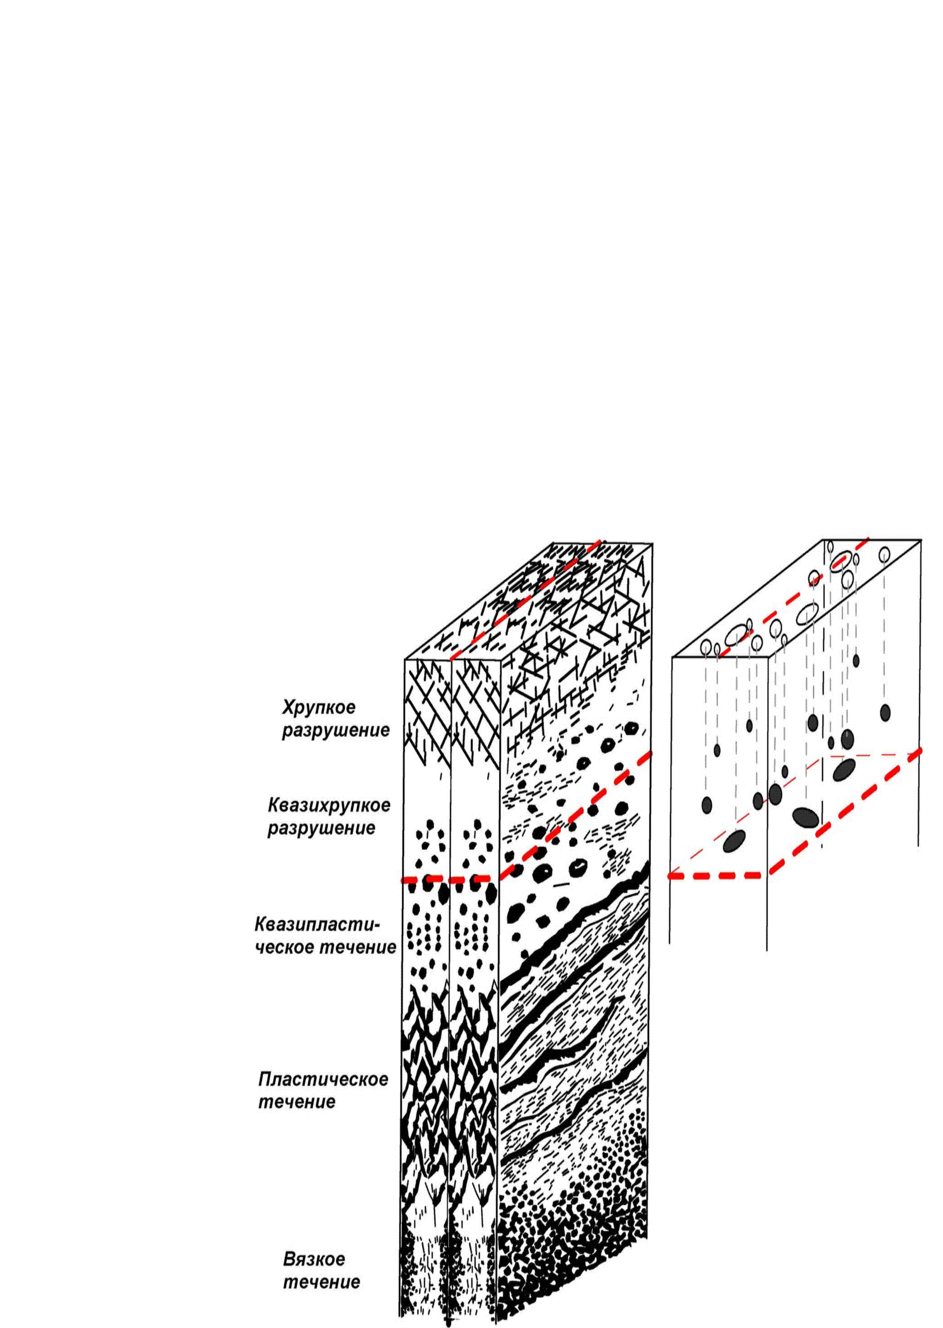

Рис.1. Стационарная (слева) модель разлома литосферы и её нестационарный аналог (справа), на котором выделены очаги и эпицентры землетрясений. Пунктирная линия – нижняя граница очагов землетрясений.

**3. Нестационарная модель и количественная дифференциация современной активности разломов**

Для понимания закономерностей достаточно сложной и во многом не ясной избирательной современной сейсмической активизации разноранговых и разновозрастных разломов предлагается проводить их ранжирование по количественному индексу сейсмичности [17, 18].

Под количественным индексом сейсмичности ξn (км-1) разлома понимается число сейсмических событий n определенных энергетических классов k, приходящихся на единицу длины разлома L (км) при принятой ширине области его динамического влияния M (км) за заданный промежуток времени t (годы). В преобразованном для расчётов виде уравнение может быть представлено в следующей форме:

ξn =  , (1)

где n– количество сейсмических событий энергетических классов k от 8 до 16 за промежуток времени t, произошедшие в области динамического влияния М (км) разлома длиной L (км). Ширина зоны М оценивается по уравнению

М=bL (2),

где L – длина разлома, км; b – коэффициент пропорциональности, зависящий от L и по эмпирическим данным изменяющийся от 0.02 до 0.1 соответственно для трансрегиональных и локальных разломов. При этом, необходимо принять во внимание известное положение о том, что при увеличении длины разрывов относительная ширина областей их динамического влияния «отстает» от роста длины [19]. Количественный индекс сейсмичности характеризует сравнительную активность конкретных разломов в сейсмической зоне и даёт основание для анализа доли участия разнорангового разломного сообщества в сейсмическом процессе. В цифровом значении индекс однозначно позволяет отделить активные разломы от неактивных на любом современном этапе развития.

Таким образом, введенные в тектонофизику понятия об областях динамического влияния разломов [1] существенно облегчают анализ эпицентральных полей землетрясений, связанных с конкретным сейсмоактивным разломом. Количественный индекс сейсмичности дает возможность выявить изменения в относительной активизации сейсмоактивных разломов в масштабах реального времени. Разломы с наиболее высоким количественным индексом сейсмичности часто сближены в пространстве и группируются в сейсмоактивные зоны литосферы - зоны современной деструкции литосферы, или деструктивные зоны литосферы. Они представляют собой пояс современного разломообразования и/или активизации разломов более древнего заложения, который контролируется ранее заложенными и/или вновь образуемыми разломами, отражающими активно текущий процесс удлинения, слияния и, в целом, новейшего разломообразования различных масштабных уровней, сопровождаемый синхронным сейсмическим процессом [20]. Деструктивные зоны являются более высоким таксоном иерархической структуры разломов литосферы по отношению к её генеральным (глубинным) и другим разновидностям разрывов. Сейсмический процесс в пределах деструктивной зоны протекает неравномерно в пространстве и во времени.

Принимая во внимание генетическую связь разломообразования и сейсмичности, с тектонофизической точки зрения модель сейсмической зоны необходимо представлять в виде развивающейся современной деструктивной (разломной) зоны литосферы. В «миниатюре» она соответствует нестационарным моделям активно развивающихся пространственно сближенных разноранговых разломов литосферы.

Зона современной деструкции литосферы впервые была выделена в Байкальской рифтовой системе [15]. На ее примере построим нестационарную тектонофизическую модель зоны современной деструкции литосферы и рассмотрим изменения тектонической активности формирующих ее разноранговых разломов.

**4. Зона современной деструкции литосферы в Байкальской рифтовой системе**

**и ее нестационарная тектонофизическая модель**

Байкальская рифтовая система (БРС) является одной из наиболее сейсмически активных и в то же время социально значимых территорий России. Проблема анализа современного сейсмического процесса и прогноза землетрясений для региона объединяет фундаментальную и практическую важность исследований. Сейсмичность территории обусловлена структурной позицией БРС на границе Забайкальской и Сибирской литосферных плит Центральной Азии [21, 22 и мн. др.]. Однако эпицентральное поле землетрясений БРС не всегда согласуется с известной разломно-блоковой структурой региона (рис. 2). Более того, не все разломы, активные по геоморфологическим признакам, являются сейсмоактивными в настоящее время. Для выделения зоны современной деструкции литосферы был разработан алгоритм обработки сейсмологических материалов [15, 23]. По многотысячной базе многолетних данных были выделены районы относительно устойчивой во времени и пространстве концентрации очагов землетрясений, отражающие долговременную пространственную локализацию процесса деструкции. Критерием пространственно-временной устойчивости сейсмического процесса служили такие концентрации эпицентров землетрясений, значения плотностей которых превышали 2 среднеквадратических отклонения σD от среднего фонового значения распределения эпицентров в пределах БРС. По такой схеме был обработан весь объем известных данных, определена средняя фоновая плотность эпицентров в площадках скользящего окна и построена карта, на которой показаны площади с плотностями эпицентров землетрясений, превышающими среднее значение (рис.3). Они в интегрированном виде отражают осевую линию зоны современной деструкции литосферы. Она может рассматриваться как самостоятельная геотектоническая структура, контролирующая сейсмический процесс на современном этапе развития БРС. Разломы, составляющие основу зоны современной деструкции литосферы, в разной степени тектонически активны, причём последняя не остаётся постоянной даже в течение одного-пяти лет. Детальный анализ сейсмической активности разломов только за последние 40 лет инструментальных регистраций очагов землетрясений в БРС показывает их относительно разную степень активности, рассчитанную по уравнениям (1) и (2) (рис. 4). Для каждого из иерархических уровней разломов, согласующихся с определенными длинами, рассчитана соответствующая им область динамического влияния. Вариации значений количественного индекса сейсмичности позволяют распределить разломы на три группы, беря за исходное максимальное значение величину b=0.03, соответствующую оси зоны современной деструкции литосферы. Активные разломы хорошо «оконтуривают» область динамического влияния зоны современной деструкции литосферы.

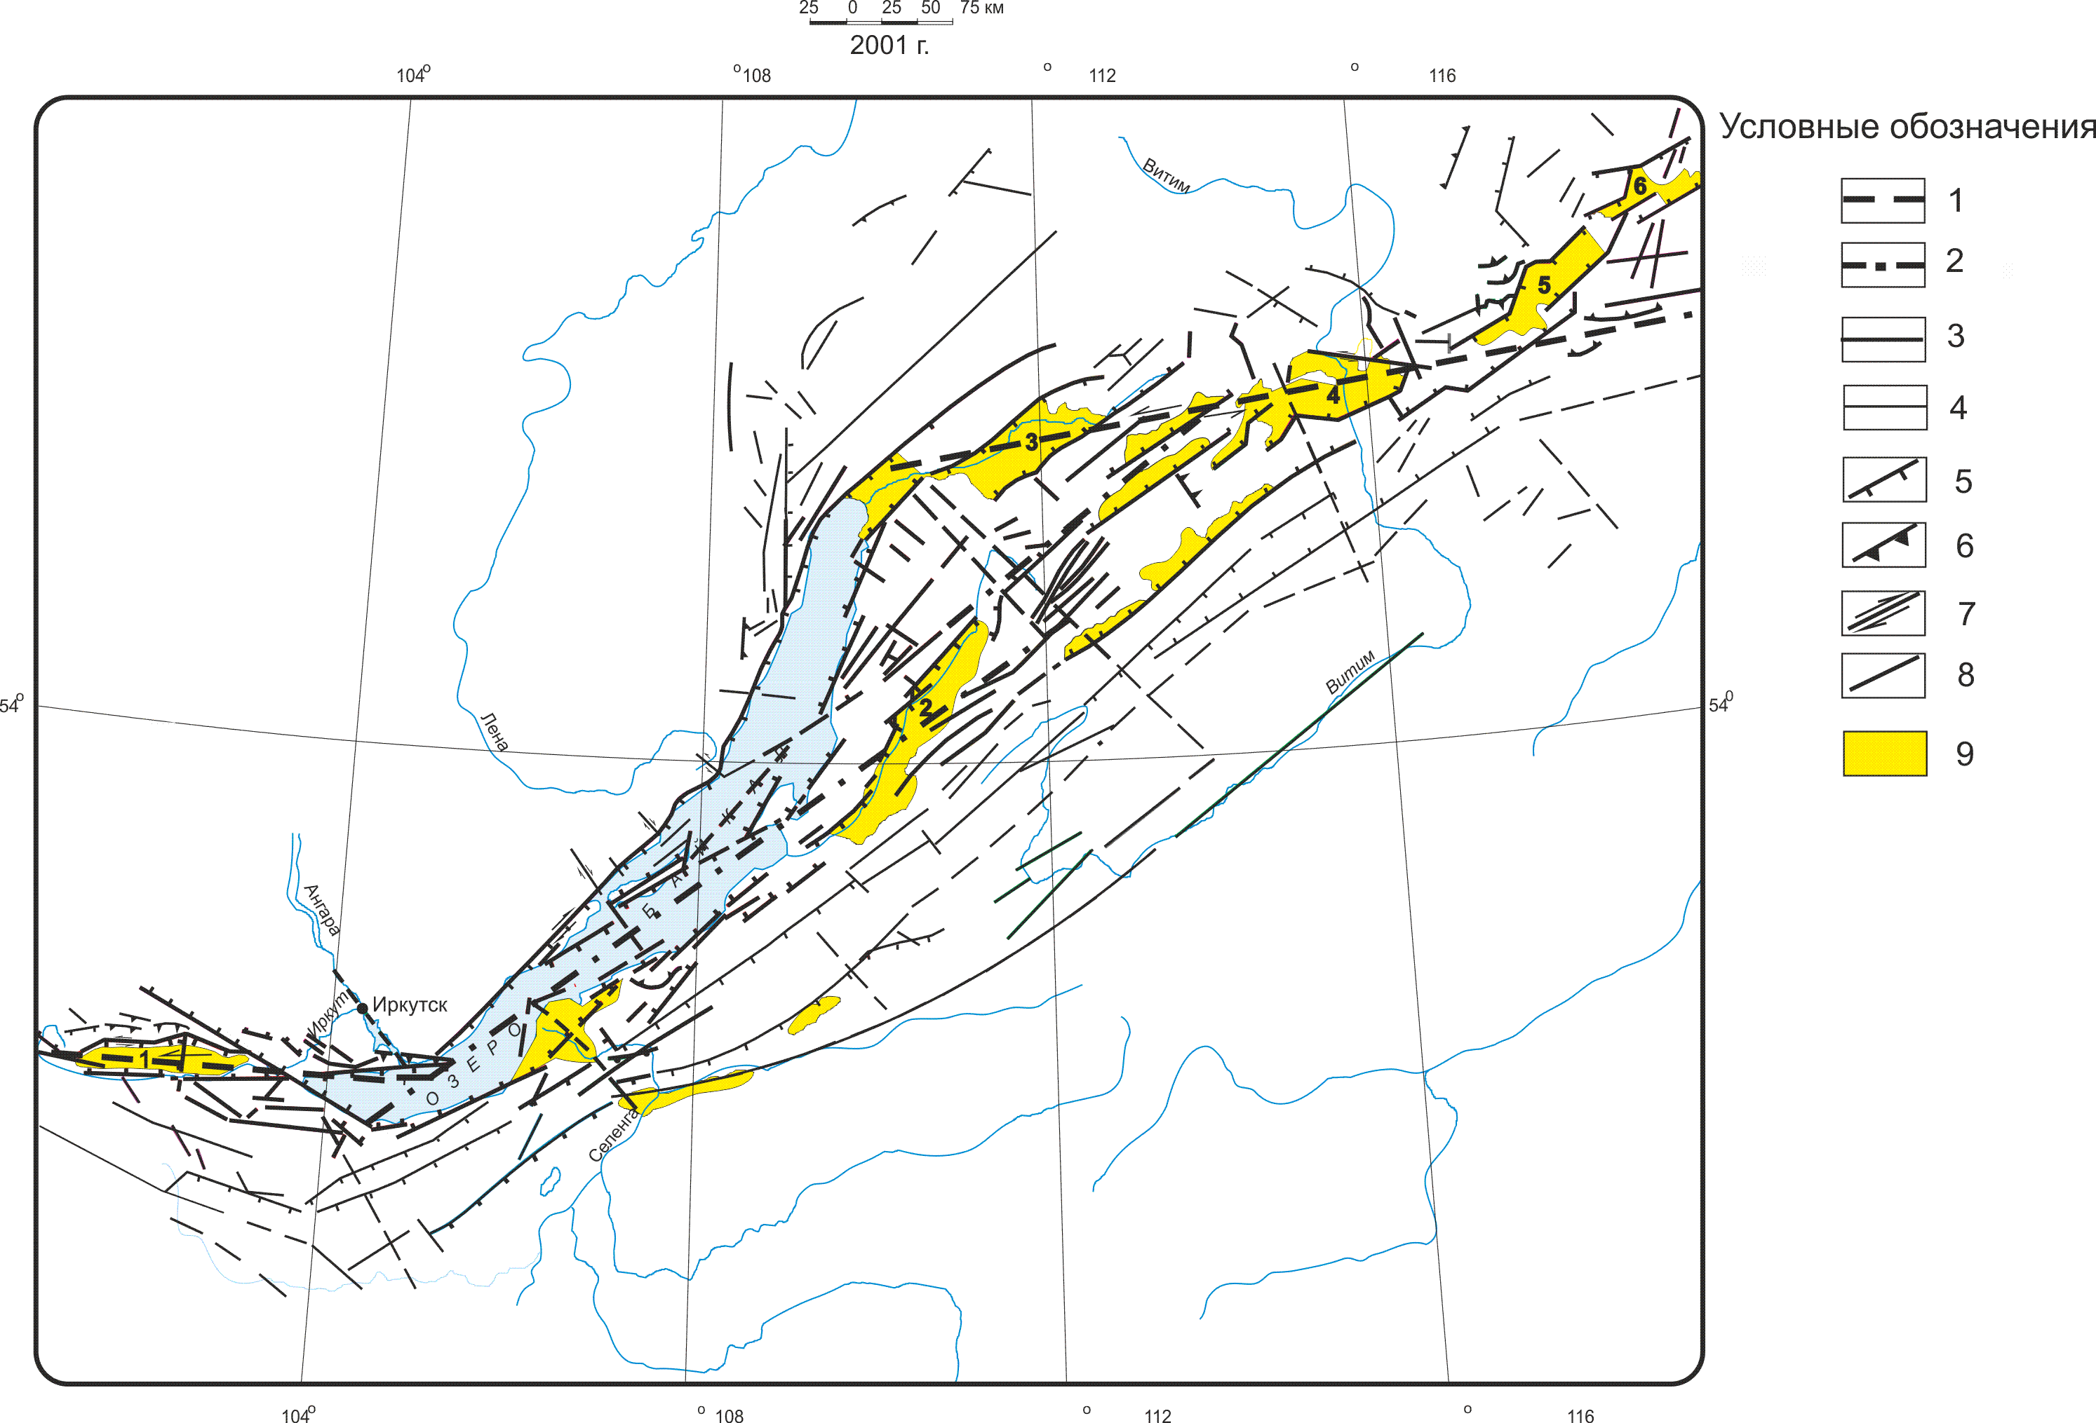

Рис.2. Карта основных разломов Байкальской рифтовой системы. Составители С.И. Шерман. Использованы материалы С.И. Шермана, К.Г. Леви, В.А. Санькова, А.С. Гладкова и др., «Карта разломов юга Восточной Сибири» (1982), геофизические и сейсмологические данные. Условные обозначения: 1 – зона современной деструкции литосферы на флангах БРС, включающая трансформные разломы; 2 – зона современной деструкции литосферы в центральной части БРС; 3 – сейсмически активные разломы; 4 – активные разломы со слабо выраженной или с непроявленной сейсмичностью; 5 - сбросы; 6 – взбросы и надвиги; 7 – сдвиги; 8 – разломы с неустановленным типом смещений; 9 – впадины байкальского типа: Тункинская (1), Баргузинская (2), Верхне-Ангарская (3); Муйская (4); Чарская (5); Токкинская (6).

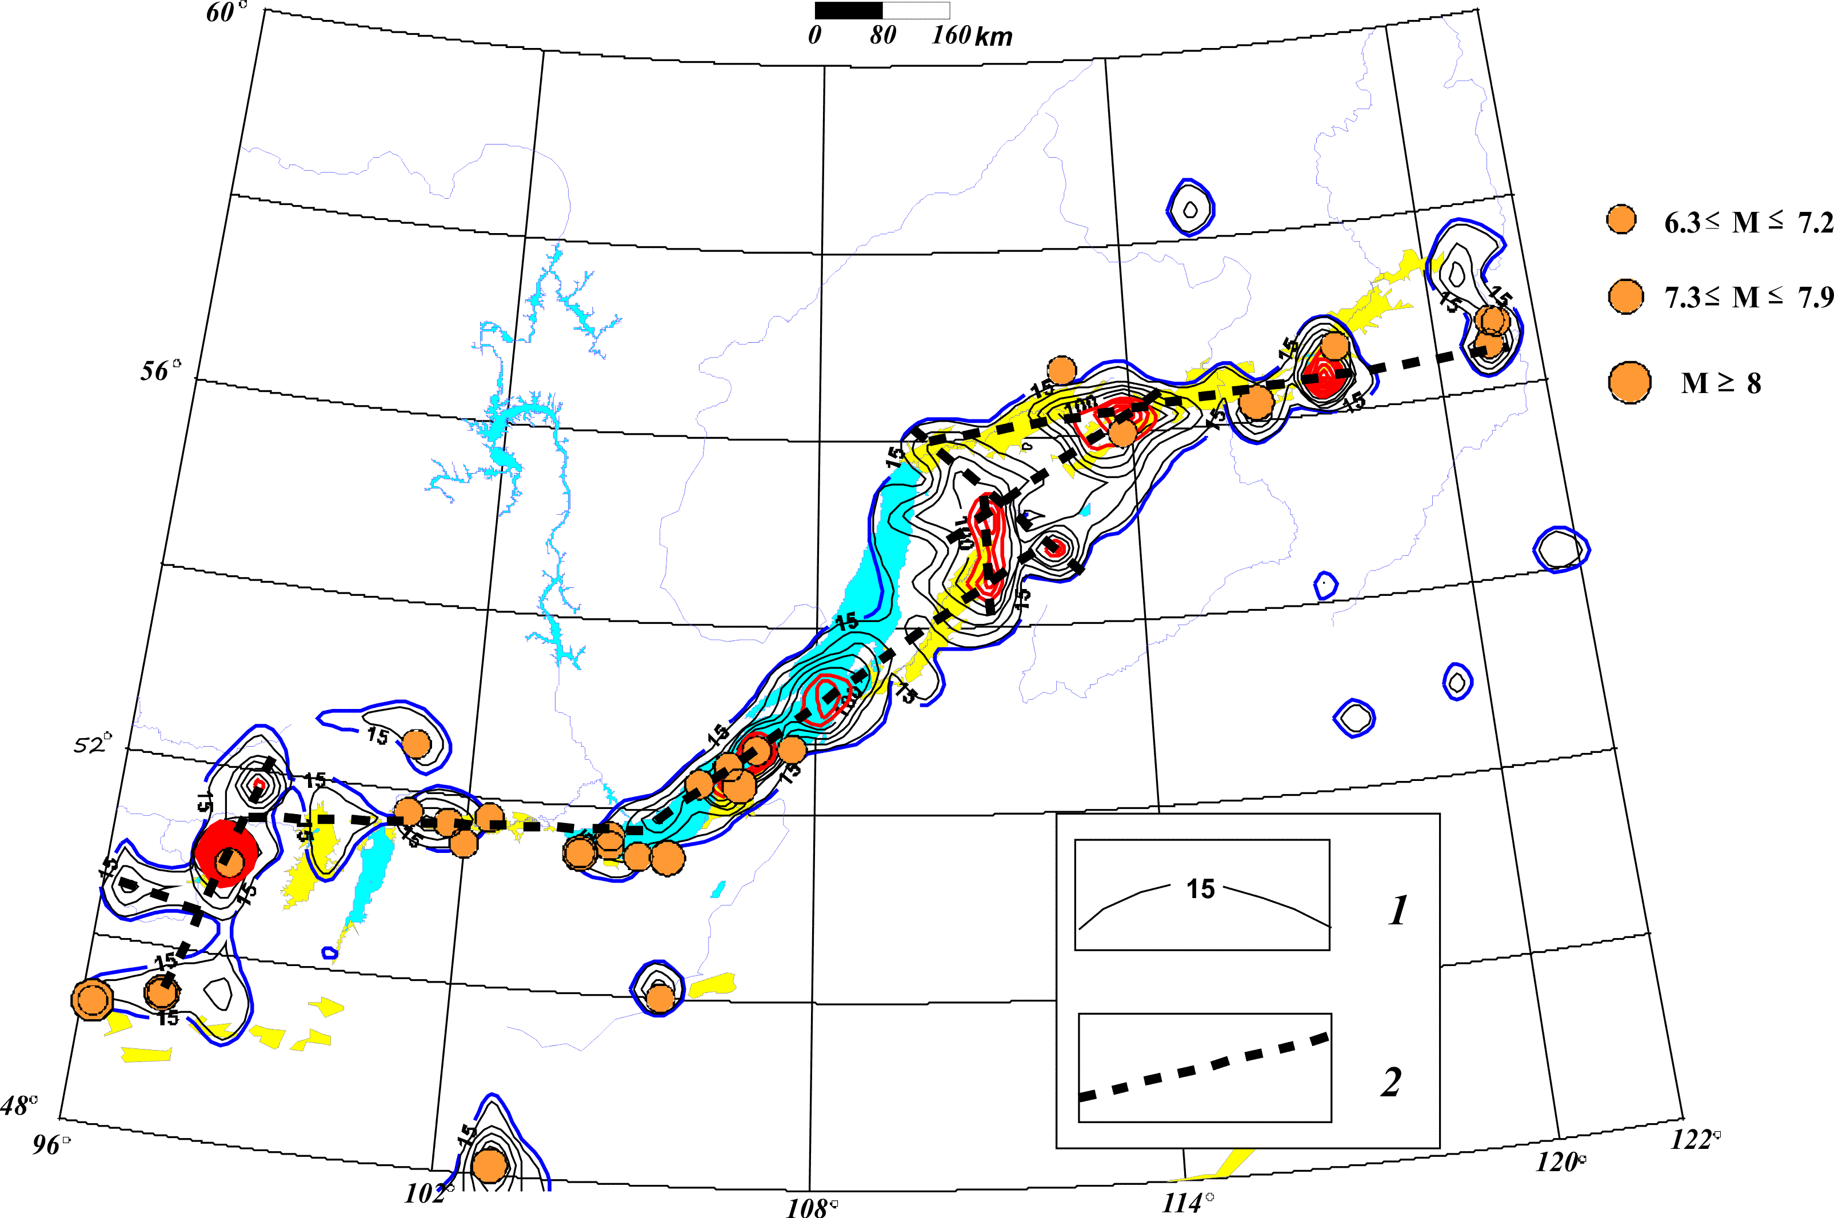

Рис.3. Карта плотности эпицентров землетрясений в Байкальской рифтовой системе (1961-1999 гг.) [15]: 1 - изолинии плотности эпицентров с шагом 20 событий: первая изолиния 15 соответствует фону, утолщенные изолинии соответствуют ареалам, у которых повышенная плотность эпицентров превышает фоновое значение + 2σD; 2 – ось деструктивной зоны литосферы; справа от рисунка – очаги землетрясений соответствующих магнитуд (1760-1999 гг.).

Относительная активность разломов в пределах реального времени в границах зоны не постоянна. Впервые для БРС рассмотрено изменение сейсмической активности разломов за последние 40 лет. Инымисловами изучены временные вариации нестационарных моделей разломов, формирующих зону современной деструкции литосферы. Результаты расчетов для БРС приведены на рис. 5. На нем показано изменение количественного индекса сейсмической активности по годам для некоторых разломов, выделенных на рис. 4. На графиках хорошо видна квазиволновая природа изменения современной тектонической активности в разных по иерархическому уровню разломах. Совершенно естественно, что геолого-структурная и геоморфологическая характеристики никоим образом не могут и не могли существенно измениться за взятые интервалы нашего реального времени. Показанные на графиках изменения активности разломов отражают вариации напряженного состояния среды в областях их динамического влияния, следствием которых, как триггерных механизмов, и являются видоизменения в интенсивностях сейсмичности. В целом, сложный квазиволновой процесс (на что серьезное внимание обращено в [24]), активизации разломов различных иерархических уровней последовательно затрагивает их разные ансамбли, определяя избирательную во времени активизацию разломов в границах деструктивной зоны литосферы.

Таким образом, в сейсмической зоне землетрясения контролируются отдельными сейсмоактивными разломами, происходят в областях их динамического влияния и характеризуются маятниковой миграцией. Последняя особенность сейсмического процесса в областях динамического влияния разломов показана в работе [23]. Сейсмический процесс в сейсмической зоне определяется поведением ансамбля разноранговых сейсмоактивных разломов, в областях динамического влияния которых происходят конкретные сейсмические события. Пространственно-временные закономерности активизации ансамблей разломных структур в зонах современной деструкции литосферы оцениваются по количественным индексам сейсмичности. Их изменения по площади сейсмической зоны во времени и пространстве скрывают ключ к закономерностям сейсмического процесса и прогнозу его сильных событий. Это позволяет говорить о том, что в зависимости от поставленных задач необходимо варьировать геологическими, геоморфологическими и геофизическими критериями оценки современной активности разломов. Нестационарная модель разломов литосферы и призвана способствовать пониманию пространственно-временных изменений в полях и структурах, связанных с длительно развивающимися консервативными в пространстве разломами литосферы.

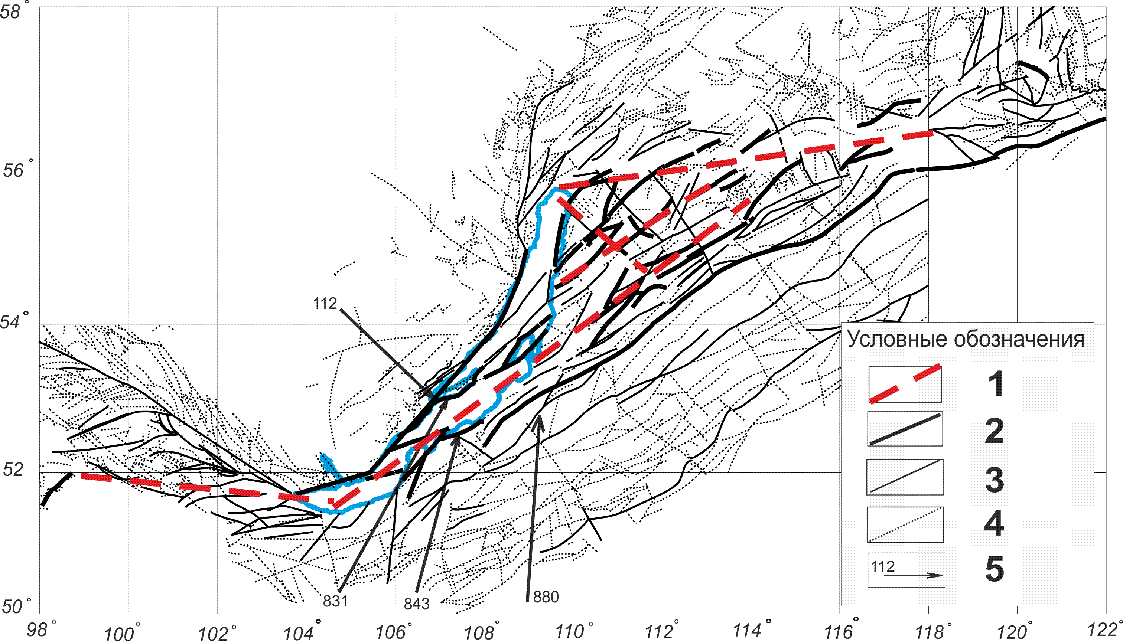

Рис. 4. Карта активных разломов Байкальской рифтовой системы по количественному индексу сейсмичности на базе сейсмических данных за 1960-2000 гг. Условные обозначения: 1 – ось зоны современной деструкции литосферы; 2 – весьма активные разломы, индекс сейсмичности > 1.0; 3 - активные разломы, индекс сейсмичности 0.1-0.99; 4 – неактивные разломы, индекс сейсмичности < 0.09; 5 – разломы и их номера, показанные на графиках рис. 5.

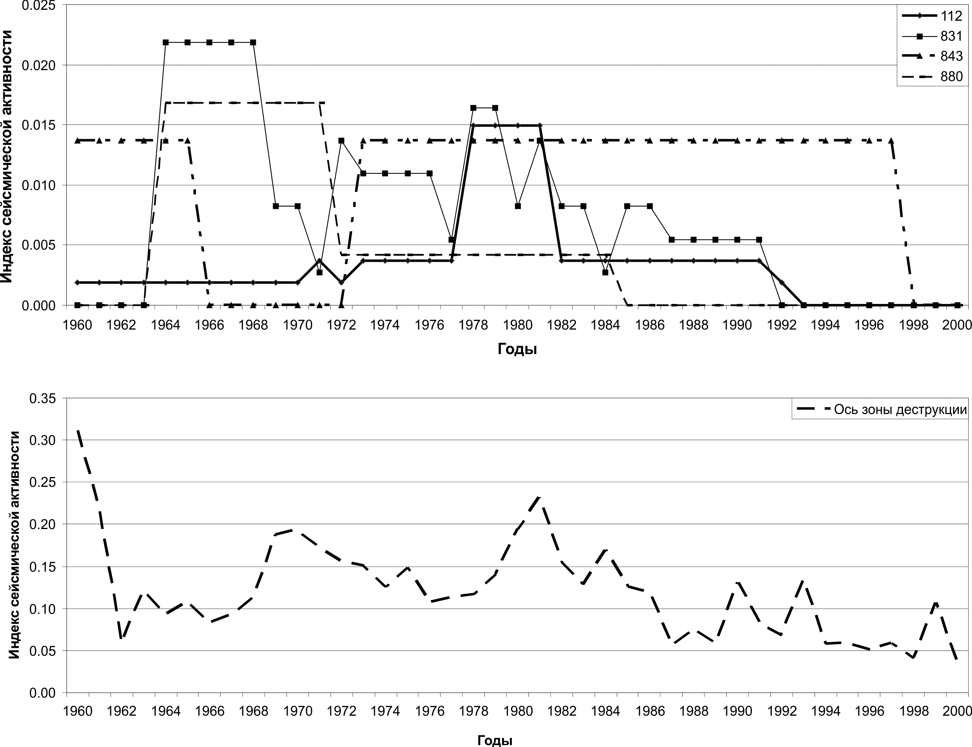

Рис. 5.Графики временных изменений активности некоторых разломов в центральной части Байкальской рифтовой системы. Вверху – графики изменения активности региональных разломов по разрезу через центральную часть Байкальской рифтовой системы (номера на графиках соответствуют номерам разломов на рис. 4); внизу – график изменения активности по оси зоны современной деструкции литосферы в Байкальской рифтовой системе.

**5. Заключение**

Изложенные представления о нестационарных моделях разломов, их использование для понимания квазипериодичности современной активизации разломов в зоне современной деструкции литосферы в сочетании с приуроченностью к оси зоны наиболее сильных землетрясений известных за исторический период в БРС позволяют наметить принципиальную модель зоны деструкции в сочетании с формирующими ее периодически активными разломами (рис. 6). Фактически ее разрез отражает объемную зону современной деструкции литосферы, «стволовая» центральная часть которой – развивающийся в текущее время, а в геологическом будущем - трансрегиональный разлом литосферы, составные части которого – региональные и локальные разломы - в разной степени активны в настоящее время. Их активность изменяется с высокой частотой, несоизмеримой со структурным развитием разломов.

Таким образом, нестационарная модель разломов вносит существенное дополнение в наши представления об активных разломах литосферы. Тектоническая активность разломов, выраженная через количественный индекс сейсмической активности, изменяется в течение месяцев и лет, что позволяет более точно уловить вариации переменных полей напряжений и других факторов, в том числе и самоорганизации процесса деструкции [25] в областях динамического влияния разломов, выявить их периодичность и использовать ее при среднесрочном прогнозе землетрясений.

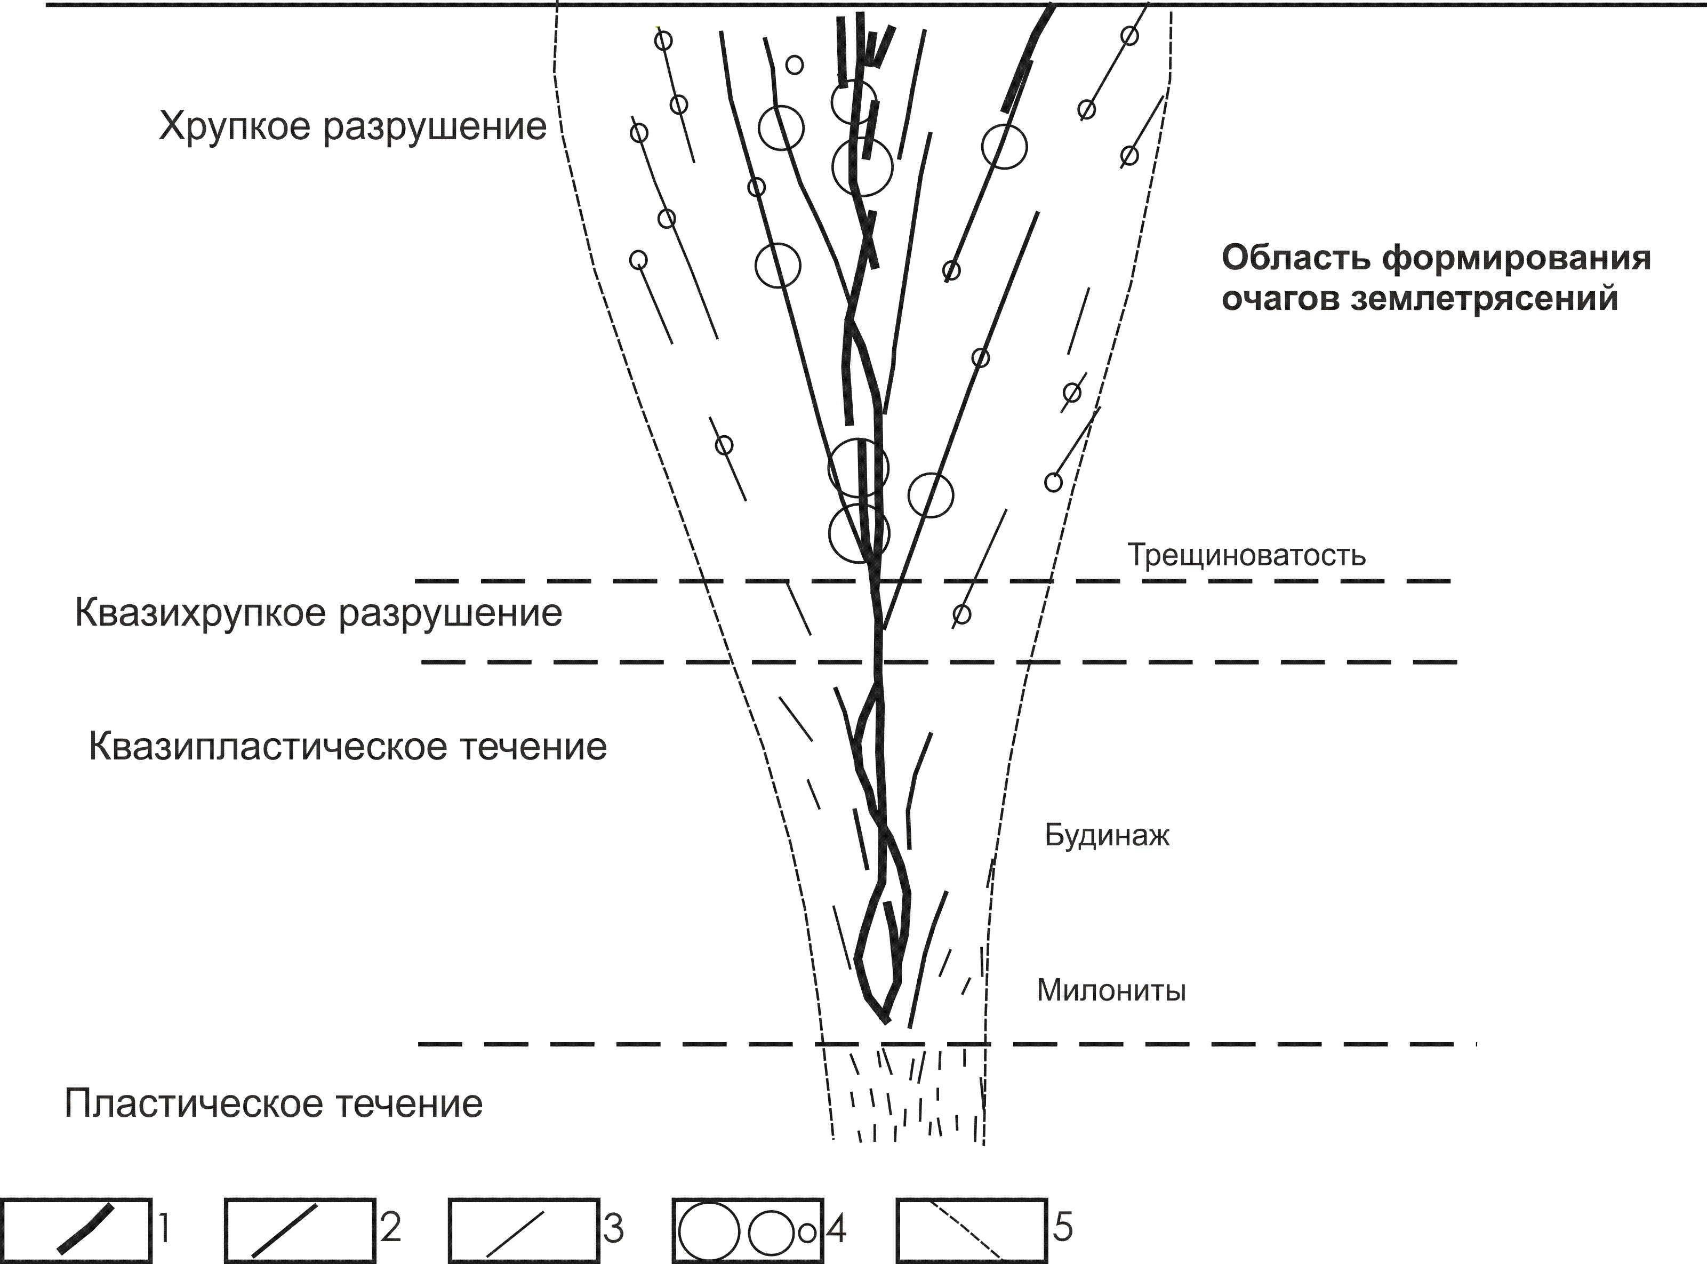

Рис. 6.Модель зоны современной деструкции литосферы. Условные обозначения: 1 – корневая часть зоны, представленная региональными, многократно активизированными разломами, большая часть которых докайнозойского заложения; 2 – региональные разломы, характеризующиеся нестационарной моделью развития; 3 - локальные разломы, характеризующиеся нестационарной моделью развития; 4 – гипоцентры очагов землетрясений различных магнитуд; 5 – примерные границы зоны современной деструкции литосферы.

Использование стационарных и нестационарных тектонофизических моделей разломов [26] в сейсмоактивных зонах литосферы позволят на новом уровне разрабатывать геолого-геофизические критерии среднесрочного прогноза сейсмического процесса.

Исследования выполнены при поддержке РФФИ (грант 04-05-64348), Программе «Физические основы и новые технологии среднесрочного прогноза землетрясений (применительно к сейсмоактивным зонам Сибири)».

**ЛИТЕРАТУРА**

1. Шерман С.И., Борняков С.А., Буддо В.Ю. Области динамического влияния разломов (результаты моделирования). – Новосибирск: Наука, 1983. – 110 с.
2. Шерман С.И., Буддо В.Ю., Мирошниченко А.И. Вертикальная зональность и флюидная проницаемость зон развивающихся разломов // Геология рудных месторождений. – 1991. – № 5. – С.13-25.
3. Соболев Г.А. Динамика разрывообразования и сейсмичность // Тектонофизика сегодня. – М.: ОИФЗ РАН, 2002. – С.67-78.
4. Семинский К.Ж. Внутренняя структура континентальных разломных зон. Тектонофизический аспект. – Новосибирск: Изд-во СО РАН, филиал «ГЕО», 2003. – 244 с.
5. Characteristics of active faults // Spec. Issue J. Struct. Geol. – 1991. – V.13. – №2. – 240 p.
6. Trifonov V.G. World map of active faults // Quarter. Internat.Spec. Issue. – 1995. – №25. – P.3-16.
7. Имаев В.С., Имаева Л.П., Козьмин В.М. Активные разломы и сейсмотектоника северо-восточной Якутии. – Якутск: Якутский НЦ СО РАН, 1990. – 148 с.
8. Карта активных разломов СССР и сопредельных территорий. М-б 1:8 млн. Объяснит. записка / Под редакцией В.Г. Трифонова. – М.: ГИН, 1987. – 48 с.
9. Несмеянов С.А., Ларина Т.А., Латынина Л.А. и др. Выявление и прогноз опасных разрывных тектонических смещений при инженерных изысканиях для строительства // Инж. Геология. – 1992. – №2. – С.17-32.
10. Никонов А.А. Активные разломы: определение и проблемы выделения //Геоэкология. – 1995. – № 4. – С.16-27.
11. Трифонов В.Г. Особенности развития активных разломов // Геотектоника. – 1985. – № 2. – С.16-26.
12. Соболев Г.А., Пономарев А.В. Физика землетрясений и предвестники. – М.: Наука. 2003. – 268 с.
13. Гольдин С.В. Деструкция литосферы и физическая мезомеханика // Тектоника и геофизика литосферы: Материалы 35 Тектонофизического совещания. – Т.1. – М.: ГЕОС, 2002. – С. 127-128.
14. Гольдин С.В., Дядьков П.Г., Дашевский Ю.А. Стратегия прогноза и землетрясений на Южно-Байкальском геодинамическом полигоне // Геология и геофизика. – 2001. – Т.42. – №10. – С. 1484-1496.
15. Шерман С.И., Демьянович В.М., Лысак С.В. Новые данные о современной деструкции литосферы в Байкальской рифтовой зоне // Доклады Академии наук. – 2002. – Т. 387, №4. – С. 533-536.
16. Шерман С.И. Развитие представлений М.В.Гзовского в современных тектонофизических исследованиях разломообразования и сейсмичности в литосфере // Тектонофизика сегодня (к юбилею М.В.Гзовского). – М.: ОИФЗ РАН, 2002. – С. 49-59.
17. Шерман С.И., Савитский В.А. Индексы сейсмичности разломов деструктивных зон литосферы и проблема прогноза землетрясений // Взаимосвязь между тектоникой, сейсмичностью, магмообразованием и извержениями вулканов в вулканических дугах: Мат. IV межд. совещ. – Петропавловск-Камчатский: Институт вулканологии и сейсмологии ДВО РАН, 2004. – С. 217-222.
18. Шерман С.И., Сорокин А.П., Савитский В.А. Новые методы классификации сейсмоактивных разломов литосферы по индексу сейсмичности //Докл. РАН, 2005 (в печати).
19. Шерман С.И., Семинский К.Ж., Борняков С.А. и др. Разломообразование в литосфере. В 3-х т.: Зоны сдвига. – Новосибирск: Наука, 1991. – 261 с.; Зоны растяжения. – Новосибирск: Наука, 1992. – 228 с.; Зоны сжатия. – Новосибирск: Наука, 1994. – 263 с.
20. Sherman S.I., Dem’yanovich V.M., Lysak S.V. Active faults, seismicity and recent fracturing in the lithosphere of the Baikal rift system // Tectonophysics. – 2004. – V. 380. – P. 261-272.
21. Логачев Н.А. История и геодинамика Байкальского рифта //Геология и геофизика. – 2003. – Т. 44, № 5. – С.391-406.
22. Леви К.Г., Шерман С.И. Современная геодинамика Центральной Азии как потенциальный фактор локальных природных катастроф // Современная геодинамика и опасные природные процессы в Центральной Азии. – Иркутск: ИЗК СО РАН, 2004. – С. 11-22.
23. Шерман С.И., Демьянович В.М., Лысак С.В. Сейсмический процесс и современная многоуровневая деструкция литосферы в Байкальской рифтовой зоне // Геология и геофизика. – 2004. – № 12. – С. 1460-1472.
24. Уломов В.И. Волны сейсмогеодинамической активизации и долгосрочный прогноз землетрясений. // Физика Земли. – 1993. – № 4. – С. 43-53.
25. Борняков С.А., Шерман С.И. Многоуровневая самоорганизация деструктивного процесса в сдвиговой зоне (по результатам физического моделирования) // Физ. мезомех. – 2000. – Т. 3, № 4. – С.107-115.
26. Шерман С.И. Стационарная и нестационарная модели формирования крупных разломов литосферы и их использование для пространственно-временного анализа сейсмического процесса // Эволюция тектонических процессов в истории Земли. – Т. 2. – Новосибирск: Изд-во СО РАН, филиал «ГЕО», 2004. – С. 299-302.

1. * Физическая мезомеханика. – 2005. – Т. 8, № 1. – С. 71–80.